Посиделки «Ложки и Матрёшки»

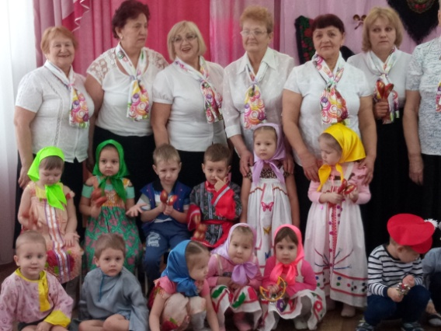 | Не так часто мы радуем своих близких, но если это получается, счастливы все! 12 февраля мы пригласили ансамбль ложкарей «Радуга» Боготольского совета ветеранов под руководством Олейник Ольги Александровны, чтобы поставить красивую точку в нашем проекте.

Две недели мы с детьми изучали русскую Матрёшку. Знакомились с историей её появления на Руси, заучивали о ней стихи и потешки, разучивали танцы, рассматривали картинки традиционных Матрешек, сделанных разными мастерами, находили сходства и различия в них. Мы лепили куколок из пластилина, расписывали платочки и фартучки ватными палочками, разрисовывали сарафаны карандашами, делали аппликацию. Конечным продуктом нашего проекта было развлечение «Ложки и Матрёшки». Бабушки из ансамбля «Радуга» с радостью откликнулись на наше приглашение, и мы устроили небольшие посиделки. Дети задорно танцевали для гостей, весело играли на инструментах в оркестре, танцевали с ложками, играли в народные игры, в которых принимали участие и наши гостьи из ансамбля. Но самое большое впечатление дети получили, когда бабушки заиграли на ложках. Они не просто отстукивали на ложках мелодию «Коробейников» и «Богатырской силы», а показали виртуозную игру на них, используя различные техники. Хотелось не просто слушать, а пуститься в пляс.
Наше развлечение закончилось громкими овациями и фотосесией. Участники посиделок получили массу впечатлений, задора и хорошего настроения. Спасибо нашим гостям и деткам за то, что устроили такой праздник!

